FACULTÉ DES SCIENCES ET DES TECHNOLOGIES

(FST)

Troisième année

RAPPORT

Sur le Travail de Laboratoire Nº2

COURS

Réseaux 2

PROFESSEUR

Ismael SAINT AMOUR

PRÉPARÉ PAR

Peterson CHERY

SEMESTRE

II

Le 28/03/2025

#### 1) Installation et importation GNS3 dans VirtualBox.

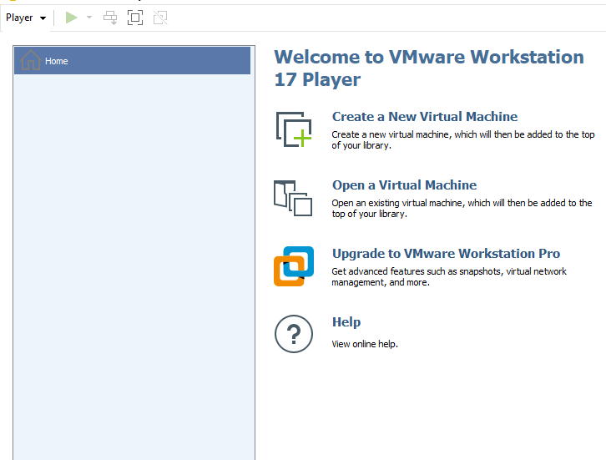 ************************************************************ 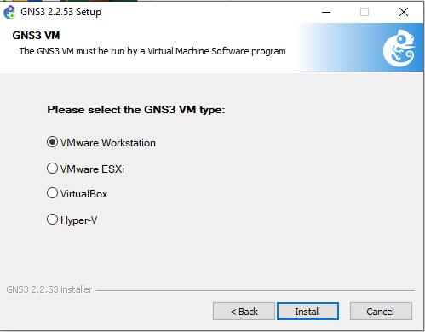 ************************************************************ 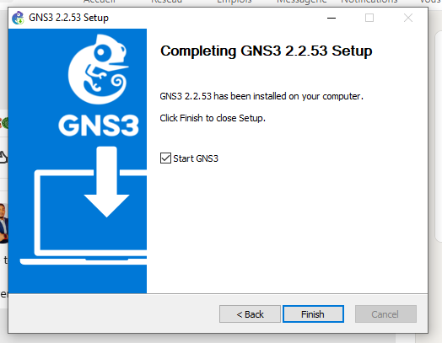 ************************************************************ 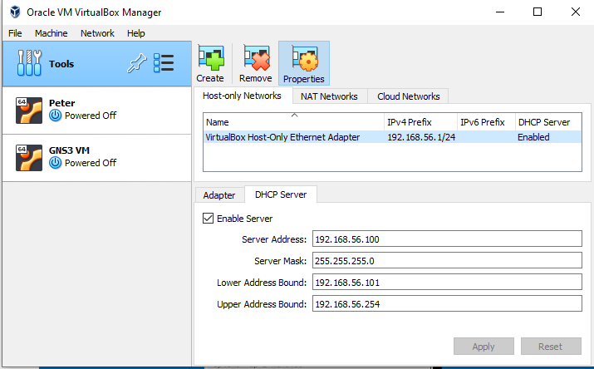 ************************************************************ 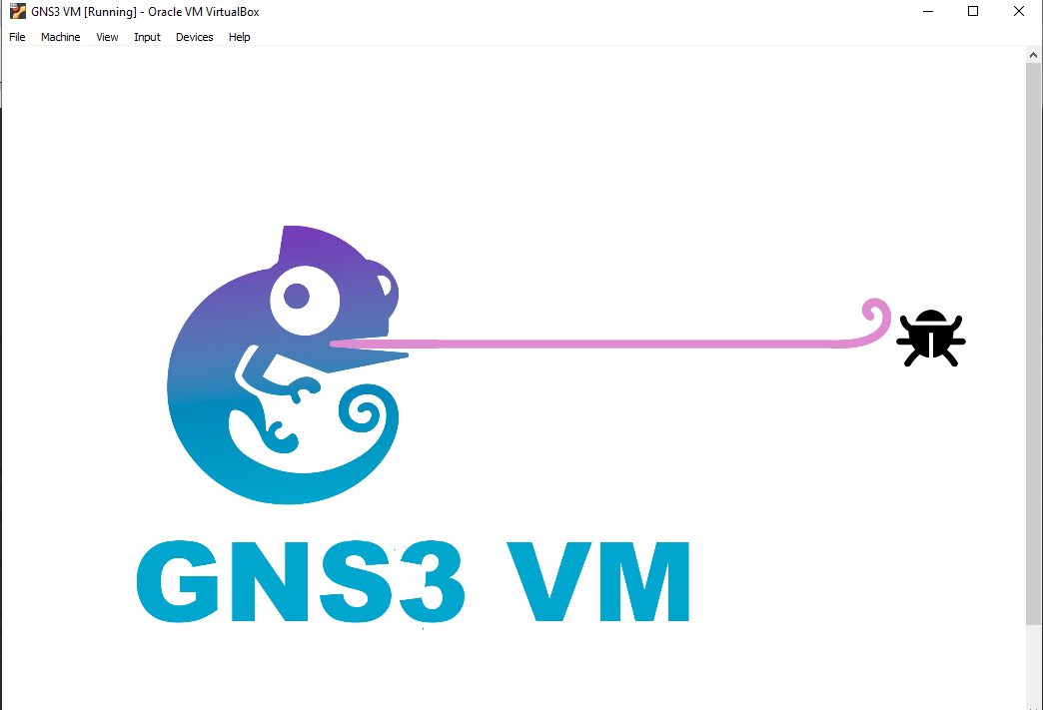 ************************************************************ 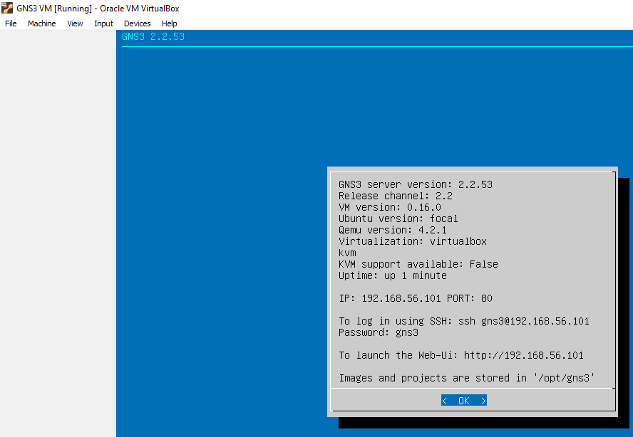 #### Importation du routeur 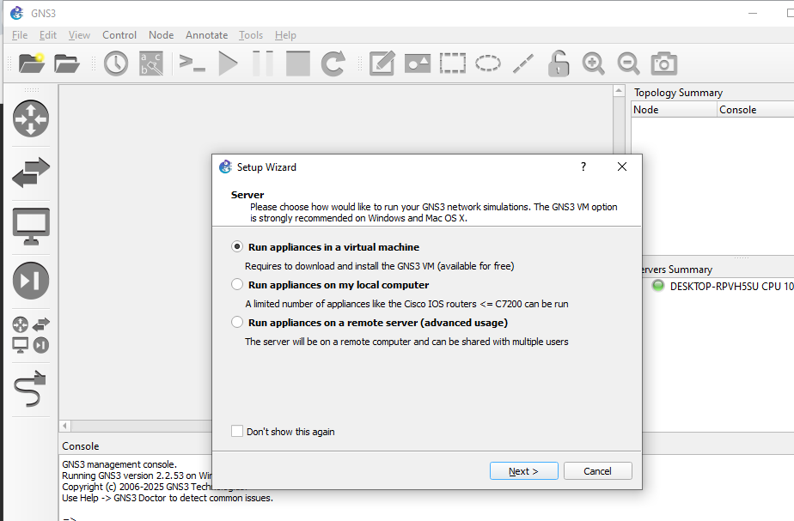 ************************************************************ 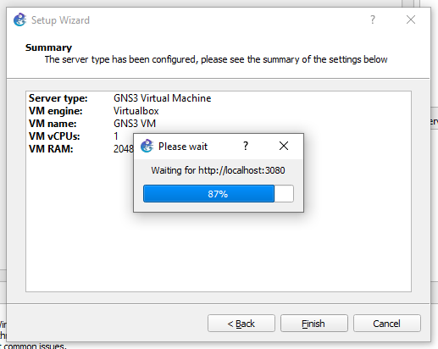 ************************************************************ image1 ************************************************************ 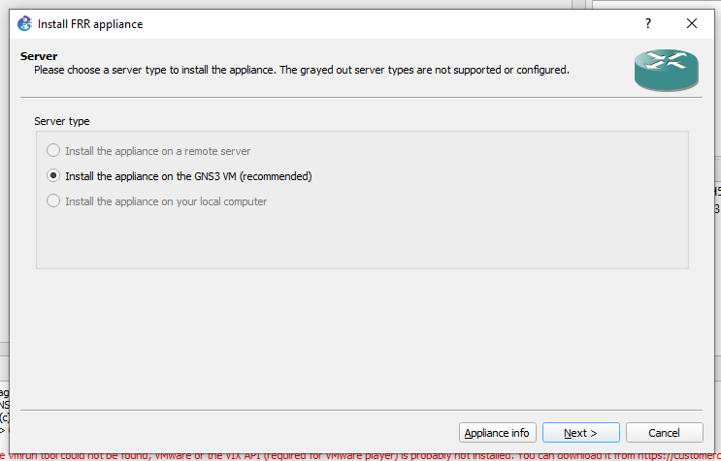 ************************************************************ #### 2) Reproduction de cette topologie en configurant le routeur et les PC. 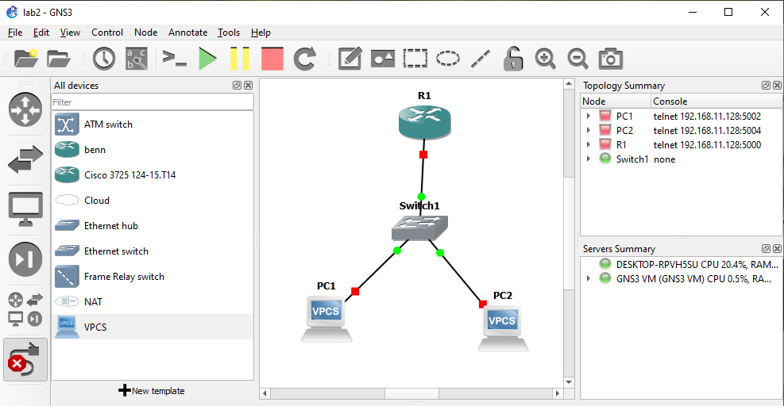 ************************************************************ 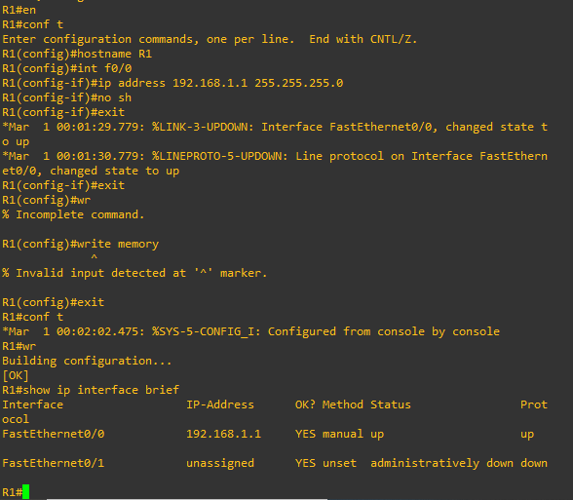 ************************************************************ 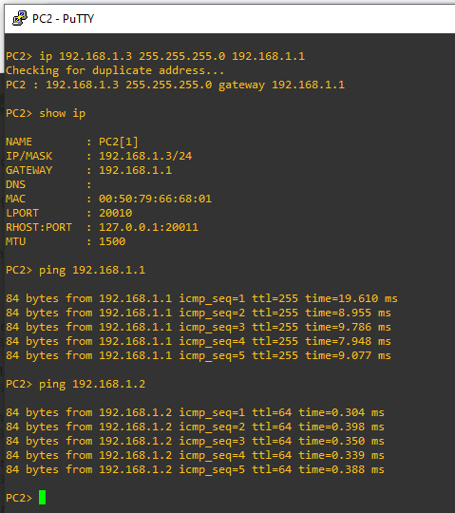 ************************************************************ 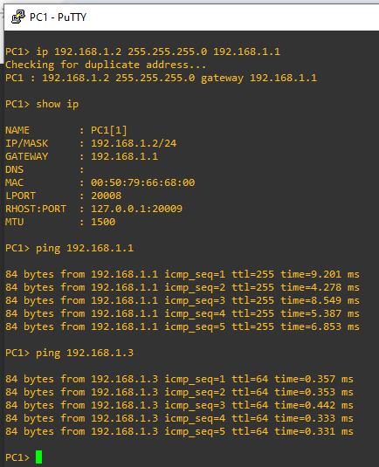 ************************************************************ #### 2) Reproduction de la deuxieme topologie en configurant le routeur et les PC. 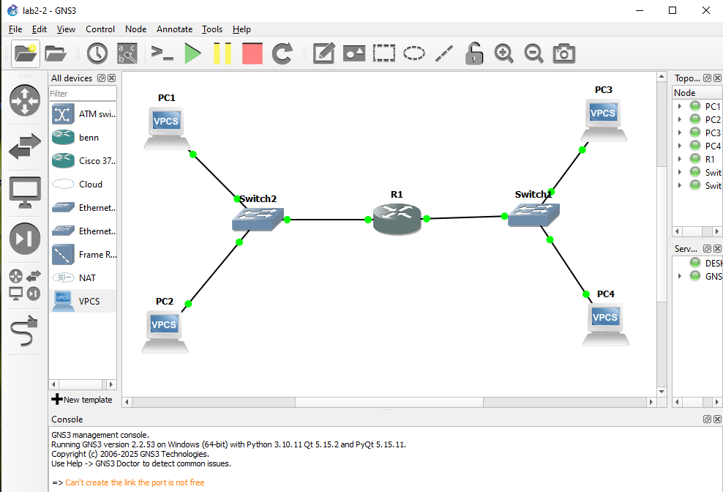 ************************************************************ 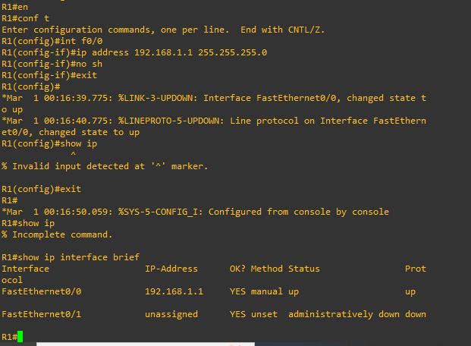 ************************************************************ 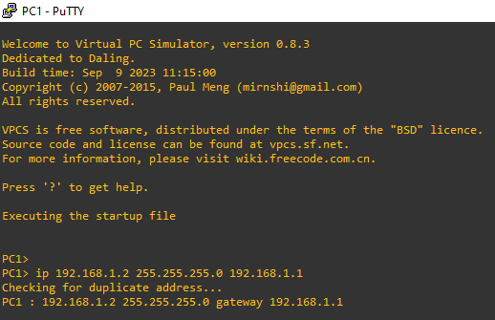 ************************************************************ 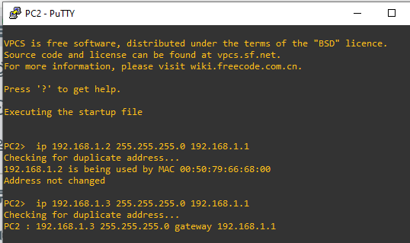 ************************************************************ 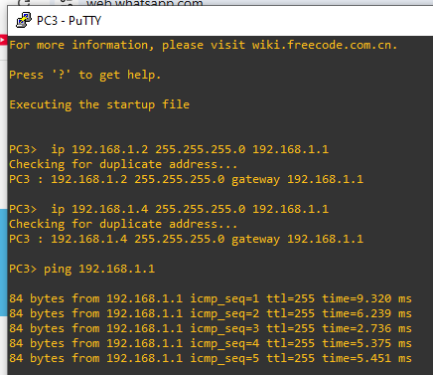 ************************************************************ 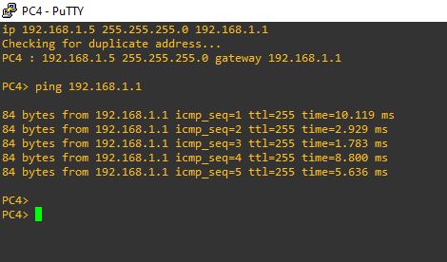 ************************************************************ #### En Conclusion: J’ai appris les compétences nécessaires pour Installer et Configurer GN3, puis l’importer dans VMware et importer aussi un routeur dans GN3.